Observaties van rondetafelbijeenkomst 2
"Ruimte voor de leraar"
19 november 2008

Gespreksleider: Giep Hagoort (ASOM); inleider: Luc Stevens (directeur NIVOZ) en Annelies Boutellier (schrijver van Beter voor de klas, werken aan je persoonlijke professionaliteit)
Tafelgenoten: Cees Dietvorst; Ria Pool Meeuwsen; Navid Otaredian; Thea Rentenaar; Carla van der Rest; Dionne Sillé; Karin Sorbi; Jürg Thölke; Helen van Wessel; Noël Servaes; Rick Wigman; Corine Weerman; Elizabeth Roos; Constance Uitenbogaard; Jolanda Buitenhuis; Dick Middelhoek.

Deze rondetafelbijeenkomst volgde op een eerdere bijeenkomst op 18 juni j.l.,met het thema "De leraar in de heldenrol". Aan de hand van 3 aspecten (hoe wordt er over de leraar gesproken; de leraar en zijn omgeving en wat is er nodig) kwamen we op het thema ruimte. De leerkracht schept zijn eigen ruimte in interactie met zijn omgeving. Trefwoorden zijn: ondernemend, vindingrijk, ruimtescheppend, interactief.
Het volledige verslag is te lezen op de website van ASOM en van Buro Boutellier.

Ditmaal waren we te gast bij De Baak op het landgoed De Horst. Annelies start met een korte aftrap over het thema "ruimte voor de leraar". Toevallig is het vandaag ook de actiedag van de leraren over de werkdruk die zij ervaren. Rond dit thema hebben een aantal van de tafelgenoten een klein project gedaan in samenwerking met een leraar. Ruimte kan je in de breedste zin opvatten: fysiek, mentaal, ruimte in tijd, ruimte voor initiatief, ruimte voor ontwikkeling en reflectie.... Het woord ruimte blijkt ook andere reacties op te roepen. Zo pleit Kraaijeveld in het boek Van wie is het onderwijs, Pieter Hettema en Leo Lenssen (red.) ISBN 9799050188784 voor minder ruimte, maar voor meer regels.
De doelstelling van deze avond:
uitwisseling van de kleine projecten rond ruimte en gezamelijk komen tot een agenda.
Luc Stevens, professor orthopedagogiek in emeritaat en thans directeur van het NIVOZ, 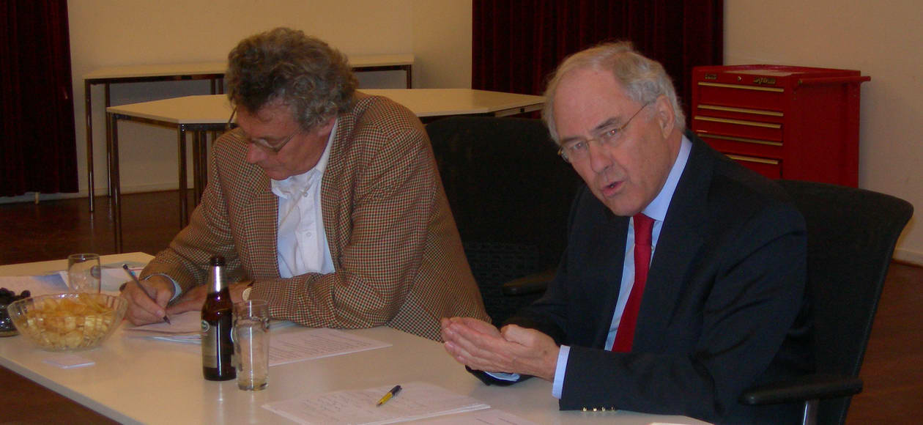
leidt in. Enkele punten uit zijn inleiding, die passen binnen het kader van deze rondetafelbijeen-komsten: ruimte voor de leraar, zijn:
- in het gesprek over de toekomst van het onderwijs in Nederland komt het woord inspiratie niet voor, terwijl goed onderwijs komt door mensen die geïnspireerd zijn
- in vergelijking met opvoeding, waar kinderen leren hun ouders ouders te zijn, kunnen leraren ook niet zonder hun leerlingen. Beide partijen hebben een bijdrage in de relatie die ontstaat in de onderwijssituatie.
- het vak van leraar gaat verder dan een diploma en een rechtspositie. Het gaat primair om de kwaliteit van de menselijke relatie. Leraar en leerling zijn vervreemd van het primaire proces. Leraren zijn ondergewaardeerd.
- leraren zijn de verantwoordelijkheid voor hun werk uit het oog verloren. Het onderwijs is te verpolitiekt geworden en de vakbonden hebben het overgenomen. Zij moeten doorbreken en de verantwoordelijkheid weer terugnemen.
- hetgeen er in de pers geschreven wordt over het onderwijs is niet relevant.
- het kind staat centraal in een kindvreemde cultuur.
Na een discussie onder leiding van Giep met Luc doen verschillende mensen verslag van hun ruimteproject:
- Ria werkte met 2 directeuren. Het bleek dat zij de ruimte voor hun docenten gingen bepalen en uiteindelijk allerlei argumenten gebruikten om dit project verder niet te ondersteunen.
- Thea keek samen met Jolanda (directeur van een Montessorischool) naar haar ruimte en dat van haar leraren. Zij probeerde een aantal dingen uit rond het nemen van ruimte. Jolanda pleit verder voor functiedifferentiatie: niet iedere leraar heeft zin in vergaderen en meedenken over beleid. Leraren willen op de eerste plaats met kinderen werken.
- Annelies werkte met Helen. In een klas van Helen gaf zij de leerlingen letterlijk de ruimte om op een zelfgekozen plaats binnen de school en al of niet samen met anderen een opdracht te doen. Beperkingen waren: het moet binnen de school zijn. Helen had het afdelingshoofd en de mensen in de mediatheekl van te voren op de hoogte gebracht. Zij vond het een leuk experiment en het had haar aan het denken gezet over dit onderwerp.
- Giep bezocht een VMBO en was in de klas bij een leraar beeldende vakken. Hij was erg onder de indruk geraakt van de inzet van de leerlingen en de creatieve manier van werken. "Ik ben verplicht mijn me ning bij te stellen over dit soort onderwijs. Ik ben wat dat betreft verkeerd voorgelicht door de media."
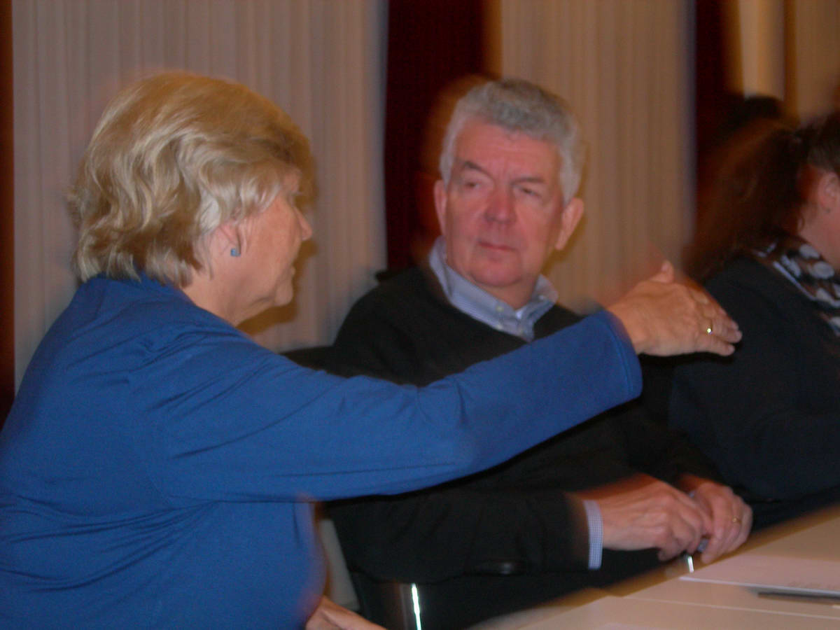
Tijdens de kaasfondue (Giep kwam direct met de bijnaam "fonduegroep" op de proppen) deden we onder leiding van Thea een mooie oefening over afstemming. Dit naar aanleiding van de opmerkingen over het belang van de relatie tussen leraar en leerling en hetgeen er al non-verbaal aanwezig en voelbaar is binnen een relatie. Thea vroeg ons twee aan twee in de ruimte te gaan staan. Liefst met iemand die je niet of nauwelijks kende. Om de beurt concentreerde de een zich op de ander door elkaar aan te kijken. Na een korte tijd vertelde de observant zijn/haar indrukken aan de andere persoon. Na de oefening vroeg Thea ons hoeveel procent van de opmerkingen klopte. Bij ieder was dat verrassend veel.
Ook Dick kon het niet laten om zijn model over vrijheid en verantwoordelijkheid aan ons voor te leggen: het VVVV-model.
In het kort komt het hierop neer: je krijgt zoveel vrijheid als je verantwoordelijkheid neemt. Deze twee hangen met elkaar samen: alleen vrijheid betekent dat iets niet serieus genomen wordt; alleen verantwoordelijkheid betekent te hard werken. Bij een grote verantwoordelijkheid en de daarmee samenhangende vrijheid komt vertrouwen (de derde V) kijken. De vierde V is de V van verdienen. Dit vertrouwen moet je verdienen.

Het laatste deel van de avond bestedde we aan de ruimte-agenda. Er kwam veel input. Giep heeft uit al deze punten een concept-agenda samengesteld. We vragen jullie hierop te reageren. Met jullie reactries erbij zal de kleine groep, die aan het eind van de avond ontstond, een definitieve agenda formuleren.

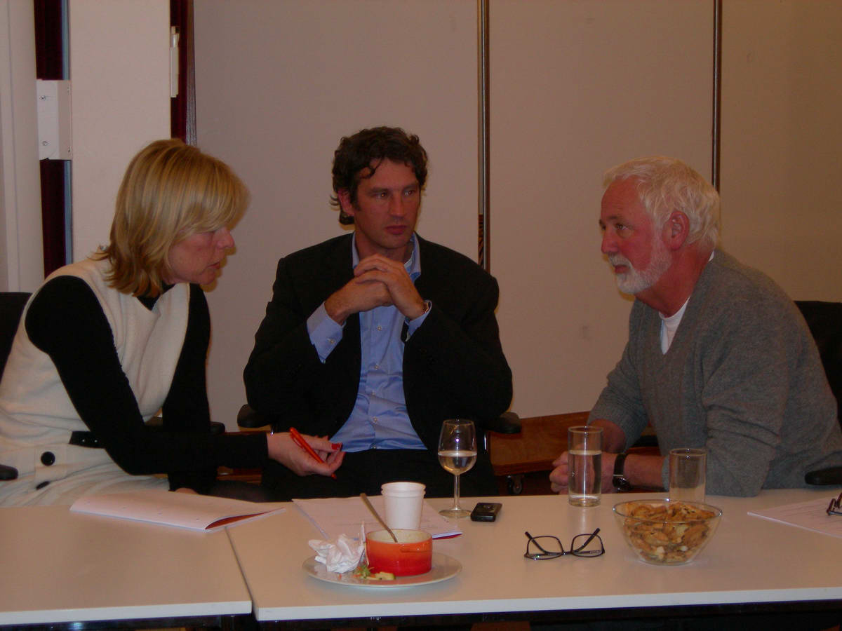
Onderwijsagenda:
Ruimte voor de leraar als werkwoord!

De leraar speelt in het Nederlandse onderwijsmodel een centrale rol. Permanente aandacht voor deze rol is nodig om aan hoge kwaliteitseisen te voldoen. Inzet van de onderwijsagenda is om kwaliteitseisen samen met de leraren te ontwikkelen. Deze onderwjsagenda wil afrekeken met de heersende praktijk dat over de leraar geoordeeld wordt. De leraren zelf zullen een actieve inbreng hebben om samen met coaches, beleidsmakers en adviseurs tot een nieuw kwaliteitsbesef te komen.
De opstellers van deze agenda realiseren zich dat dit een nieuwe benadering is, die al doende moet worden geleerd. De volgende punten zijn daarbij als een steun in de rug op te vatten. De opstellers zullen de komende tijd elkaar geregeld ontmoeten om ervaringen en activiteiten omtrent de onderwijsagenda uit te wisselen.
- Ruimte voor de leraar is nodig om als vakman/vrouw weerbaar te kunnen zijn. Dat betekent dat de leraar voor zichzelf de betekenis van ruimte onderzoekt en dat hierover een uitwisseling plaatsvindt in teamverband. Werkdruk zou moeten afnemen. Intuïtie, creativiteit en humor zijn vaste ingrediënten bij dit onderzoek. Middels coaching en systemisch werken zal de leraar meer in staat zijn deze ruimte, samen met collega's en leerlingen, naar eigen ideeën vorm te geven.
- De relatie tussen leraar en leerling is "lerend" : het leren omgaan met vrijheid èn verantwoordelijkheid. Het is van groot belang dat deze aspecten expliciet onder woorden gebracht worden om een werkende invulling aan het begrip ruimte te kunnen geven.
- Ruimte heeft ook een fysieke betekenis: de klas, de school, de omgeving, het buiten zijn, op kamp... Maken deze ruimten experimenten mogelijk? Kun je je veilig voelen? Deze betekenis van ruimte slaat ook op de fysieke kant van het onderwijs. Met name is daarbij aandacht nodig voor de non-verbale kant van de communicatie in het onderwijs.
- Waarden: in hoeverre is er in het onderwijs in de gesprekken en overleggen plaats voor discussie over waarden? De ruimte wordt nu vaak teveel gevuld met technische zaken als roostering, toezicht houden, en interne taken. Maak de afspraak dat 40% van de overlegtijd over waarden en drijfveren gaat. Stimuleer elkaar in het beleven van inspiratie en passie omtrent het gezamenlijk wijzer worden. Hiervoor zou de actieve dialoogvorm ingezet kunnen worden.
- De ruimte voor de leraar is contextgebonden. Het ministerie, het bestuur, de ouders en professionals uit de zorg en opvang bepalen mede het beleven van de ruimte. Naast aandacht voor de binnenkant van het onderwijs moet er nadrukkelijk een open oog voor de invloed van de omgeving zijn.
- Het is van belang om de verovering van de eigen ruimte met anderen te delen. In de klas gebeurt het, daar begint de ontmoeting van leraar leerling met op de achter- grond de ondersteunende professional (coach, adviseur, beleidsmaker). Ook tijdens rondetafels kunnen ervaringen uitgewisseld worden mits de stem van de docent vanuit de klas hoorbaar blijft. We kunnen ook denken aan het uitbrengen van brochures en het plaatsen van onze ervaringen en kennis op de website van ASOM, de Baak en andere bevriende instellingen.
- Een kleine regiegroep bewaakt de agenda en neemt initiatieven om de ONDERWIJSAGENDA: RUIMTE VOOR DE DOCENT ALS WERKWOORD! een wijder bereik te geven. Ook roept de regiegroep de opstellers van de agenda geregeld bij elkaar.

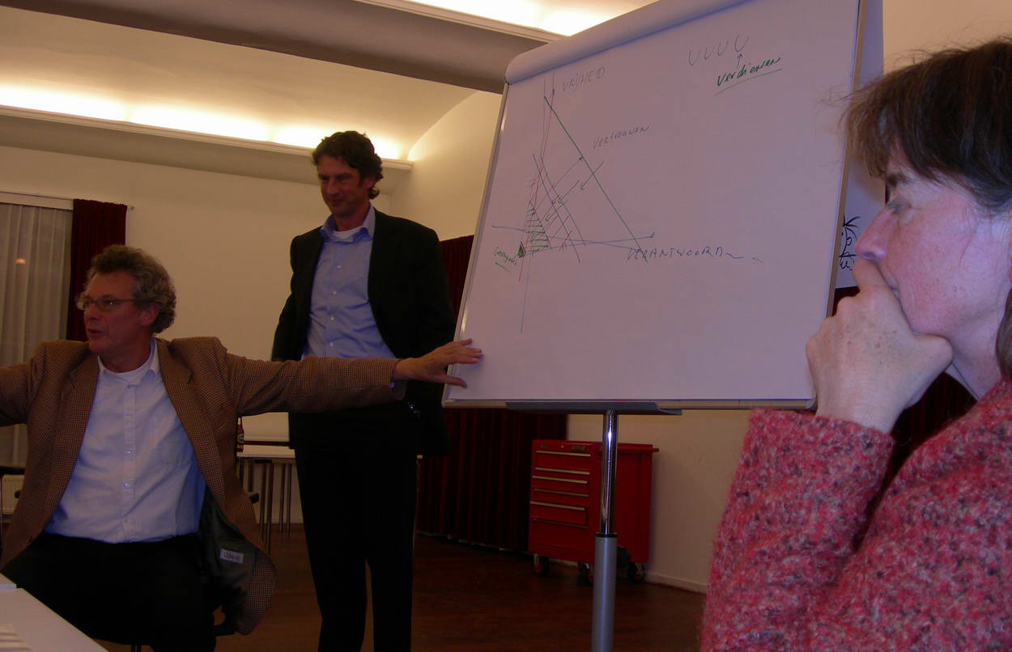
Afspraken aan het eind van de geslaagde avond:
- in 2008 heeft iedereen het verslag met de concept agenda in huis
- dan volgt een ronde reacties. Graag vóór 20 januari.
- in januari/februari zal de agenda definitief opgesteld worden door een kleine groep. In deze bijeenkomst wordt er ook nagedacht over de te volgen route en samenwerking met andere initiatieven.
Naast Annelies en Giep nemen Thea en Constance zitting in de kleine groep. Carla denkt op de achtergrond mee (vooral over de strategie en de te volgen route); Rick bood ook zijn diensten aan en Noël beloofde ruimte te maken voor dit onderwerp in het blad 12-18. Misschien zie ik iemand over het hoofd die zich ook gemeld heeft. Als je zin hebt om mee te doen meld je dan bij mij. Verder zijn natuurlijk alle aanvullingen, nieuwe ideeën en gedachten van harte welkom!

Giep Hagoort
Annelies Boutellier

